ДЕПАРТАМЕНТ ОБРАЗОВАНИЯ И НАУКИ ПРИМОРСКОГО КРАЯ
краевое государственное автономное
профессиональное образовательное учреждение
«Дальнегорский индустриально-технологический колледж»

СОЦИАЛЬНО – ЭКОЛОГИЧЕСКИЙ ПРОЕКТ
«Озеленение кабинета кулинарного и кондитерского
производства»

Выполнил: ответственный проекта группы 126 Барышникова Валерия Дмитриевна,
специальности «Технология продукции
общественного питания»
Научный руководитель:
мастер производственного обучения
Дубовец Людмила Ивановна

2017 г.
Актуальность проекта:
приоритетность экологического образования сегодня признана всем мировым сообществом. Данный проект по озеленению кабинета может стать эффективным средством формирования экологической культуры студентов. Поможет создать единый комплекс, где можно реализовать все свои способности, интересы.
Кабинет в колледже – это место, где студенты проводят до 6 часов в сутки и от того, как он оформлен, зависит их самочувствие, настроение, работоспособность. Комнатные растения – это кусочек живой природы в колледже. Они обогащают воздух кислородом, убивают вирусы, бактерии, микробы, а также повышают настроение, украшают интерьер, помогают снять нервное и физическое напряжение.
Улучшить озеленение кабинета комнатными растениями – значит, улучшить условия для учащихся, сохранить их здоровье, повысить работоспособность.
Кабинет — это мир, где каждый должен чувствовать себякомфортно, иметь широкие возможности длясамореализации на пользу себе и другим, обретатьопыт жизненного успеха. Становясьучастником проекта, студенты попробуют себя вразличных социальных ролях, что будет содействовать их успешной социализации в обществе.
Цель проекта:
озеленение кабинета кулинарного и кондитерского мастерства с использованием комнатных растений
- способствование художественно-эстетической организации интерьера;
- выполнение санитарно-гигиенических и медико-биологических функций оздоровления среды;
- оказание положительного психофизиологическоговоздействия на человека, способствующих отдыху от физических и нервных нагрузок студентов и преподавателей.
Объект исследования:
влияние различных свойств растений на экологическую составляющую классных помещений, на эмоциональное и физическое состояния студентов.
Задачи:
- изучить условия для осуществления проекта;
- изучить литературу по вопросу озеленения кабинета колледжа;
- выявить влияние растений на организм человека;
- разработать план озеленения;
- сформировать у студентов умения и трудовые навыки выращивания и ухода за комнатными растениями;
- организовать совместную деятельность студент - преподаватель
- подготовить и опубликовать буклет «Растения для учебного кабинета».
Продукт:
выращенные студентами комнатные растения, памятка-буклет.
Сроки выполнения работы: октябрь 2017г. – ноябрь 2018г.
Основные этапы проекта:
- Подготовительный: октябрь 2017г.
- постановка проблемного вопроса, определение целей и задач проекта;
- формирование группы студентов, проявивших интерес к поднятой проблеме;
- конкурс «Аукцион идей» на лучший мини-проект по озеленению кабинета;
Ответственные:студенты группы 126
- Проектировочный: ноябрь – декабрь 2017 г.
- изучение материала по выращиванию домашних растений в комнатных условиях;
- разработка коллективного проекта по озеленению;
- составление подробного плана с конкретными поручениями студентам.
Ответственные: преподаватель дисциплин профессионального цикла Дубовец Л.И., проектная группа студентов.
- Практический:февраль – апрель 2018 г.
- покупка и исполнение своими руками цветочных кашпо;
- подготовка почвы и растений к посадке;
- приобретение семян, выращивание рассады, черенков, отростков;
- уход за посаженными растениями.
Ответственные:преподаватель дисциплин профессионального цикла Дубовец Л.И., проектная группа студентов.
- Заключительный:ноябрь 2018 г.
- разработка буклета «Растения учебного кабинета»;
- защита проекта;
- распространение буклетов.
Ответственные:преподаватель дисциплин профессионального цикла Дубовец Л.И., проектная группа студентов.
Механизм реализации проекта:
- Знания о комнатных растениях - приобретение студентами знаний,
необходимых для успешной реализации проекта (изучение литературы,
источников интернета);
- Созидатели–
-организаторы проведения практической работы по озеленению кабинета.
- оформители кашпо;
- подготовители грунта под посадку растений;
- специалисты по отбору и подготовке посадочного материала.

Доказательство актуальности проблемы:
Провели опрос (мониторинг): чем должен быть оснащен кабинет, чтобы в нем было комфортно учиться? В мониторинге приняли участие 25 студентов:
Ответы студентов | количество, %
Все устраивает | 2/4
Удобные стулья и парты | 4/16
Мощные компьютеры, интерактивная доска | 6/24
Красивые растения | 13/52
Готовы ли Вы принять участие в озеленениикабинета | 11/44
Затем изучили литературу и выяснили, какие растения можно использовать при озеленении кабинета. А также узнали насколько важно их наличие в кабинете и как они влияют на воздух и физическое состояние студентов.
Растения, рекомендованные в озеленении кабинета:
Растения - фильтры
Комнатные растения способны отфильтровать или преобразовать ядовитые вещества и улучшить воздух в помещении. Такими являются растения с крупными листьями и большим количеством устьиц на листьях. Это такие растения, как алоэ (90%), хлорофитум (86%), филодендрон(76%), драцена (79%),фикус, шеффлера, диффенбахия, лилия (40-60%).Конечно, растения не превратят перенасыщенный вредными веществами воздух помещения в полностью здоровый, но они способны уменьшить количество этих вредных веществ в воздухе во много раз.
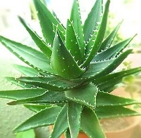
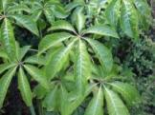
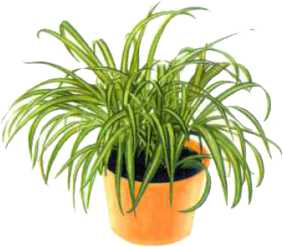Рис. 1 Алоэ Рис. 2 Шеффлера Рис. 3 Хлорофитум
Растения – пылесборники
Растения не только очищают воздух от бактерий, но и от пыли. Зелёные растения по мере сил избавляют нас от пыли, витающей в воздухе. Так же как пыль скапливается на поверхностях пола, мебели, она оседает на листьях насаждений. Но тогда уже путешествовать по воздуху пыль не сможет – растения удерживают и не позволяют попадать ей в наши лёгкие. Аккумулируя на себя пыль, все комнатные цветы значительно очищают воздух в кабинете. Доказано, что после размещения в помещении цветочных горшков воздух становится чище на 40%.
С такой задачей успешно справляются фикусы, монстеры, драцена, традесканция. Роль природного пылесоса отлично выполняют декоративные ель и сосна.
Рекордсменом по эффективности очистки воздуха является хлорофитум. Он даже превосходит многие специально созданные для этой цели технические устройства.
Ароматические фитонциды, выделяемые туей, очищают воздух от пыли. Для полного очищения воздуха нужно иметь по одному деревцу туи высотой около полуметра в каждомкабинете.
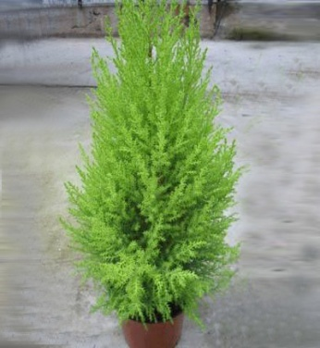
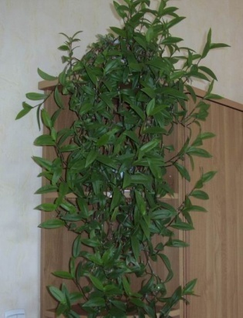
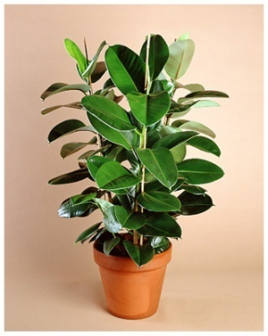
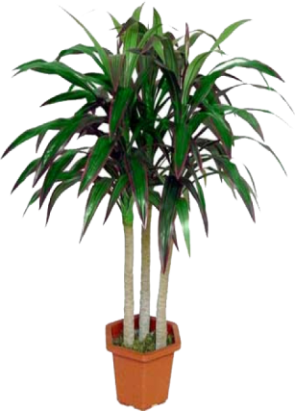

Рис. 4 Драцена Рис. 5 Фикус Рис. 6 Традесканция Рис. 7 Туя
Растения – ионизаторы
Растения могут восполнить не только недостаток влаги в воздухе, но и нехватку кислорода. Человек поглощает кислород и выдыхает углекислый газ, а у растений всё происходит с точностью наоборот: растения поглощаютуглекислый газ и выделяют кислород. Такую функцию отлично выполняют сансевьера (щучий хвост), сциндапсус, папоротники.

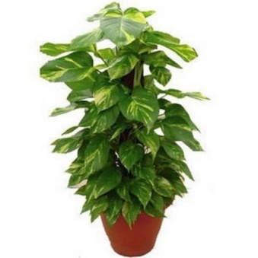
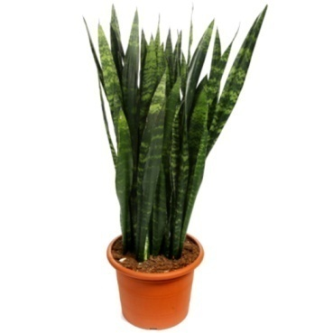
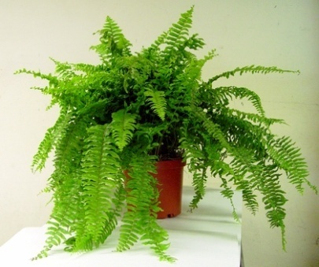

Рис. 8 Сансевьера Рис. 9 Папоротник Рис. 10 Сциндапсус
Растения – релаксанты
Ещё одно целебное свойство комнатных растений – их способность успокаивать нервную систему. Очень хорошо воздействует на психику человека лавр. Успокоительным действием обладают мята, мелисса, лаванда, котовник, розмарин, монстера, пеларгония. Такие растения, как зантедексия или калла, жасмин, толстянка и миниатюрная роза, оказывают мягкое бодрящее действие. Они рассеивают депрессию и апатию.
Гиппеаструм – надёжный помощник. Если мы находимся в одной комнате с этим растением, то ощущаем свежесть и не поддаемся нервозности. Аналогичное действие оказывают и некоторые другие растения, например алоэ, кротон, хамедореяизящная, хлорофитум, адиантум, гибискус.
Кто бы мог подумать, что цикламены излучают энергию, которая толкает нас на новые идеи, помогает нам преодолеть стереотипы мышления, помогают вспыльчивым людям справиться с эмоциями, дарят чувство защищённости. К подобным растениям относятся: декоративный ананас, бугенфиллея и орхидея венерин башмачок.
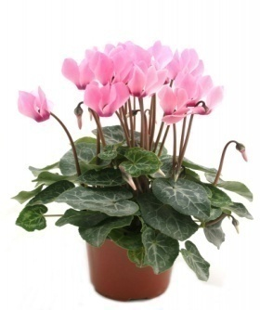
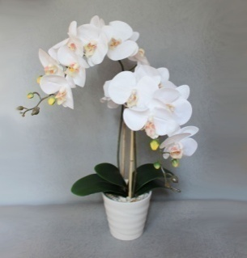
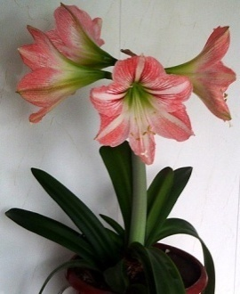
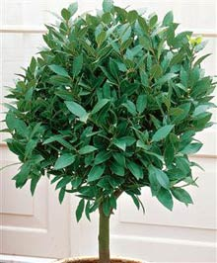
Рис. 11 Лавр Рис. 12Гиппеаструм Рис. 12 Цикломен Рис. 13Орхидея

Растения, борющиеся с возбудителями болезней:
- Мирт, руэллия, диффенбахия, псидиум, санхеция уничтожают возбудителя стафилококковой инфекции.
- Бегония, аглаонема, антуриум Андрэ и Шерцера, бересклет японский побеждают стрептококковые микроорганизмы.
- Лавр, лавровишня и понцирус ваши союзники в борьбе с кишечной палочкой (лавр хорошо помогает при спазмах кишечника и желчевыводящих путей).
- Мята, шалфей, монарда, иссоп, лаванда справятся с клебсиеллой, вызывающей менингит, пневмонию, гайморит и другие болезни.
- Бегония, мирт, розмарин, диффенбахия, антуриум, пеларгония, сансивьера, традесканция, эпипремнум, красула древовидная, аглаонема снижают общее количество содержащихся в воздухе помещений микроорганизмов.
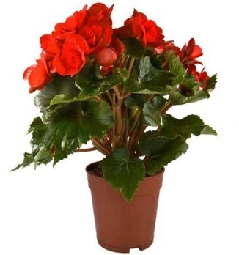
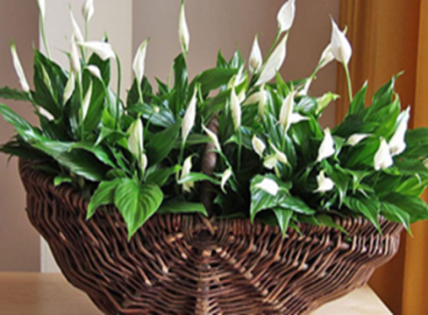
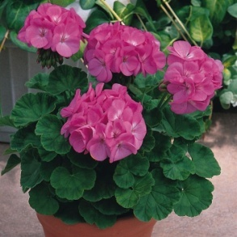
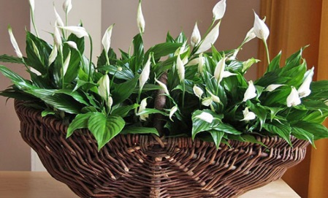
Рис. 14 Пеларгония Рис. 15 Бегония Рис.16 Спатифилум
Растения, опасные для здоровья:
Две трети наших обычных комнатных растений являются ядовитыми. Можно выделить несколько основных групп:
Растения, раздражающие кожу:
В белом соке всех Молочайных содержатся раздражающие кожу вещества, но в разной концентрации.
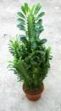
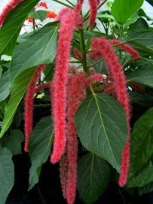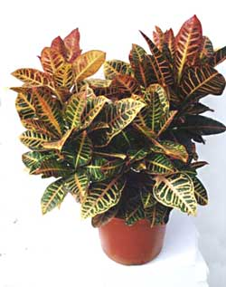

Рис. 17 Молочай Рис. 18 Акалифа Рис. 19Кодиеум
К этому семейству относятся Молочай прекраснейший, известный также под названиями Пуансеттия или "Рождественская звезда", Кодиеум пестрый, Акалифа.
Некоторые из семейства ароидных комнатной культуры тоже опасны ядовитым клеточным соком. Это, например, Диффенбахия, Алоказия, Монстера привлекательная, Филодендрон, Зантедексия(она же Калла).
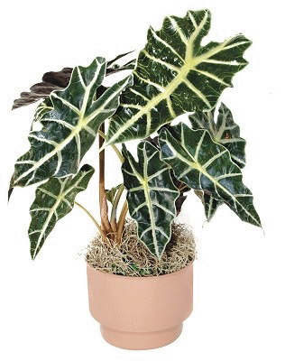
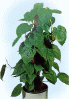
Сок, выступающий из места надреза, вызывает отек и болезненность в области слизистой рта и горла, а при контакте с глазами - конъюктивит и изменения роговицы.
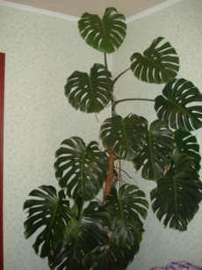
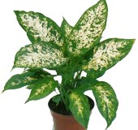

Рис. 20Диффенбахия Рис. 21 Алоказия Рис. 22 Монстера Рис.23 Филодендрон

С этими семействами растений обращаться следует очень осторожно.
- Если млечный сок выступил в месте надреза растения, нужно сразу же тщательно вымыть руки.
- Когда вы занимаетесь каким-либо растением, не дотрагивайтесь руками до глаз.
Растения с ядовитыми органами
Известно своей ядовитостью семейство пасленовых. К нему относятся, в частности, Броваллия, Брунфельсия, Паслен ложноперечный, чьи ягоды оранжевой окраски, как и ягоды Кливии , особенно опасны для детей. Дело в том, что дети зачастую просто не могут противостоять искушению и засовывают в рот эти ягоды, из-за которых появляются тошнота, позывы к рвоте, болевые ощущения, а далее - сонливость и расширение зрачков. По количеству отравлений, вызванных комнатными растениями, на первом месте стоит паслен ложноперечный.
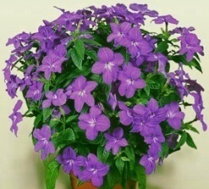
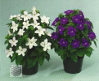
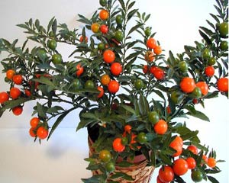

Рис. 24 Паслен Рис. 25 Броваллия Рис.26 Брунфельсия

Очень опасно также семейство кутровых. Его известнейшие представители: Олеандр, Алламанда,Катарантус (или Барвинок розовый), Дипладения(или Мандевила) и Пахиподиум. Эти растения содержат вещества, оказывающие воздействие на сердечную деятельность. Правда, серьезная опасность грозит только тому, кто проглотит цветы или листья в большом количестве. На вкус они очень горьки и поначалу вызывают рвоту. Тем не менее: с этим семейством растений - особенно детям! - обращаться следует осторожно.
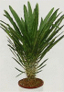
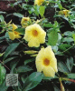
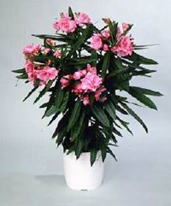
Рис. 27 Олеанр Рис. 28 Алламандра Рис. 29 Катарантус Рис. 30 Пахиподиум

Растения, вызывающие аллергию
Иногда возникает индивидуальная непереносимость некоторых видов растений или аллергия на них. Все растения, богатые фитонцидами, опасны для аллергиков:
Так, любимая с давних времен герань, оказывается, может вызывать у некоторых людей довольно сильный насморк и кожную сыпь.
Можно пожалеть тех, у кого аллергия на примулы: от малейшего соприкосновения с Примулой обратноконической начинается раздражение или воспаление кожи. Именно у этого вида на тонких волосках листьев и стеблей бывают выделения, опасное вещество на которое так чувствительно реагируют многие люди. Само растение, однако, не ядовито.
Сходное вещество содержится в клубнях Цикламена персикового, к которым, правда, не так часто кто-нибудь прикасается.
Проводя исследование, у нас возникал вопрос: зачем люди веками выращивали на подоконниках ядовитые растения?Но, собрав информацию, мы смогли ответить и на него. Ядовитые комнатные растения улучшают микроклимат в доме, в огромном количестве поглощают из воздуха токсины, идущие от дорог и промышленных предприятий: аммиак, ацетон, угарный газ, хлороформ, пары едких щелочей и кислот, синтетических моющих средств, клеев, лакокрасочных растворителей, свинцовую пыль. Собственно, эти растения и ядовиты потому, что питаются, активно перерабатывают химические яды из воздуха и почвы. И по степени ядовитости самого растения судят о его эффективности обеззараживать окружающую среду.
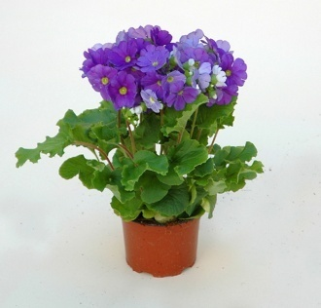

Рис. 31 Примула
Литературный обзор показал: правильное озеленение кабинета – это значимая проблема, которая касается каждого, кто хочет, чтобы его растения выполняли как эстетическое значение, так и санитарно-гигиенические и медико-биологические функции оздоровления среды (очищение и увлажнение воздуха, обогащение его кислородом, снижение содержания патогенной микрофлоры, погашение шума и т.д.
Кроме этого узнали:
- растения не должны быть ядовитыми;
- лучшими очистителями воздуха являются цветы, в состав которых входит хлорофит;
- а также, есть растения, которые сдерживают размножение микробов и вирусов.
Следующим этапом работы данного проекта является разработка коллективного проекта по озеленению кабинета.

